造纸行业研究报告
一、行业分析概要
1. 造纸行业概况
造纸行业是指制造各类纸制品的工业，属于国民经济中重要的基础原材料行业，其上下游涉及林业、农业、资源再利用、机械制造、化工、电气自动化、交通运输、环保等多个产业。随着经济的发展，造纸行业终端产品的种类也日趋多样化，包括纸浆、机制纸及纸板、加工纸、手工纸等等，从产品用途看，80% 以上的纸产品作为生产原料用于印刷、出版、传播、商品包装和其他工业领域，近20% 用于人们日常生活消费。随着科技的进步，现代造纸工业日益成为技术、资金、资源、能源密集型产业，生产的规模效益明显，且在资源循环利用方面走在了诸多制造业前列。
中国是传统造纸大国，改革开放以来，伴随着国民经济的持续快速发展，中国造纸行业也逐步经历着从早期的产能分散、工艺粗放式生产向集约型发展模式的过渡。通过引进技术装备与国内自主创新相结合，国内已经建成了一批技术起点高、装备先进、单机产能规模大的项目，业内部分优秀企业率先完成了由传统造纸业向现代造纸业的转变，步入世界先进造纸企业行列。作为全球纸品产销大国，中国造纸总产量和消费量均居世界首位。
根据Wind 资讯和中国造纸协会的数据显示，本世纪以来，中国造纸行业经历了供不应求，产能快速提升，供给过剩以及深度盘整等发展阶段。从生产量和消费量对比情况看，“供求”关系转变发生在2007 年，国内造纸行业在该年度首次出现了生产量大于消费量的状况，标志着中国造纸行业正式迈入“供大于求”阶段。2008年以来，造纸行业呈现出弱周期性特点，除了传统的供给需求关系外，受金融危机和政策性关停并转影响，行业指标波动较大。2008 年前，由于市场首现阶段性供过于求的压力，行业产能投放规模有所降温。2008 年上半年，下游需求呈现较快增长态势，同时，由于新增产能增幅有限，加之奥运会前国家加大淘汰落后产能力度，市场整体供需状况出现了一定改善，细分纸品价格均有不同程度的提高，行业整体收入规模和利润规模也不同程度增长。但是从下半年起，金融危机的影响迅速蔓延至国内，经济运行环境显著恶化，从8 月开始造纸行业出现了量价齐跌的局面，全年行业平均毛利率下滑至此前10 年来最低的12.59%，业内企业出现大面积亏损，全年形势的起伏变化落差很大。2009 年前三季度，行业走势持续低迷。其后，随着国家所出台经济刺激政策的逐渐奏效，从2009 年四季度起，宏观经济企稳回升，继而拉动了下游纸品消费需求的恢复，行业毛利率水平回升至13.40%。2010 年，下游市场用纸需求增速仍保持在相对高位，造纸企业产能利用率进一步提高，行业整体盈利水平显著恢复。与此同时，随着下游需求的回升，造纸企业主要原材料废纸、木浆的价格也被顺势推
高，并在二季度重新站到了历史高位。随后，由于原料价格波动造成的企业经营压力，以及经济复苏过程中的反复，造纸行业经历了窄幅震荡的行情，行业整体经营形势波动向好。2011 年，由于原材料价格高涨、行业产能集中释放、消费市场相对疲软等因素共同作用，造纸行业虽然在投资和生产方面实现了较快增长，但效益增幅远远低于产值增幅，行业运行质量明显下降。2011 年全年造纸行业完成工业总产值6911.08 亿元，同比增长23.11%；利润总额同比增长6.2%，行业产值利润率同比下降0.78%。行业利润增速低于行业资产和产值的增长，给行业内企业带来了调整转型的压力。2012 年，在全球经济形势日趋复杂的情况下，中国经济增长也面临较大下行压力。在此大背景下，造纸行业虽然整体上仍维持了增长态势，实现了产销的基本平衡，但行业整体经济效益明显下滑，部分造纸企业生产经营困难加大，以致出现局部亏损。
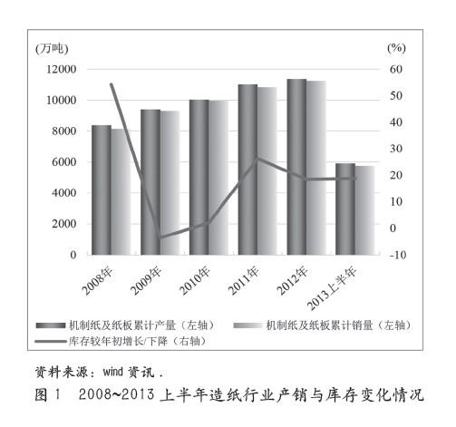
从行业固定资产投资完成额来看，2008 年以来，尽管面临着外部环境的剧烈变化，造纸行业仍然保持了持续增长的态势，行业固定资产投资额逐年提高，2008 年造纸行业固定资产投资完成额1021.47 亿元，2012 年达到2220.91 亿元，2013 年上半年完成1118.30 亿元。整体看，虽然处于中国经济增速放缓的背景下，造纸行业的新增投资额增幅同样收窄，但作为国民经济重要基础原材料行业之一，造纸行业整体仍保持了一定速度的增长。
2. 2012 年来行业运行情况
2012 年以来，中国纸品消费市场虽然整体仍表现为一定增长，但是增速显著放缓。由于宏观经济景气度偏低，包装、印刷等传统工业消费领域增长乏力，下游需求短期内难以消化近年集中释放的新增产能，造纸行业景气度下滑，竞争非常激烈。此外，部分造纸企业在前期快速扩张中积累了较多的库存，在市场需求持续低迷的情况下加剧了经营压力，随着成本压力的不断增大，造纸企业利润空间收窄，纸品毛利率普遍下降。在经历了2012 年的整体低迷之后，2013 年上半年，造纸行业未见实质性改观，产能过剩及同业竞争等因素继续困扰着造纸企业，行业依然处于较为艰难的转型期。2013 年上半年，由于下游需求依旧增长乏力，造纸行业产品价格继续下行，全行业上半年实现产品销售收入6402.7 亿元，尽管实现了一定增长，但增速同比下降2.87 个百分点，较2012 年全年增速则下降了0.61 个百分点。造纸行业投资速度和扩张速度明显放缓，全行业过剩产能还需要一定时间逐步消化。
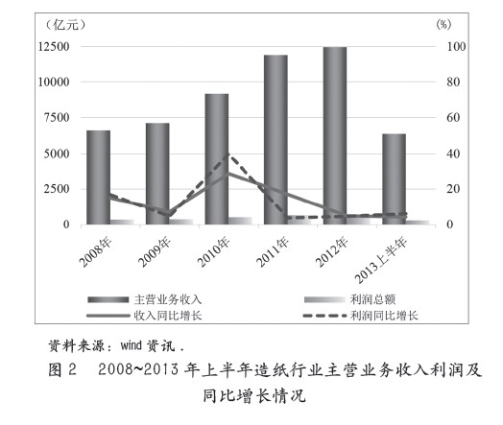
根据中国造纸协会的数据统计，2012 年，全国纸及纸板生产企业约3500 家，全国纸及纸板生产量10250 万吨，较2011 年同比增长3.22％。消费量10048 万吨，较2011 年同比增长3.04％，供需差有所拉大，人均纸品年消费量为74 千克， 同比增长1 千克。2003~2012年，纸及纸板生产量年均增长10.13％，消费量年均增长8.54％。2013 年上半年，在市场需求增速放缓及淘汰落后产能的双重影响下，全国纸及纸板产量5912.83 万吨，同比增长1.06%，增速较上年同期下降5.91 个百分点。
从原材料的价格走势和消耗情况看，由于2012 年以来宏观经济持续低迷，国内各大造纸企业为了控制产能，不同程度地缩减了纸浆采购数量，与此同时，国内外纸浆市场竞争仍然激烈，国内纸浆成本居高不下。在内外多重因素影响下，2012 年中国纸浆累计产量1704.31 万吨，较上年下降4.91%，增速则比上年同期下降16.97个百分点，2013 年上半年累计产量884.06 万吨，其中5 月份产量增速跌至-14.53%，创下2009 年3 月以来的新低。从2012 年1 月起编制的中国（太湖）纸浆价格总指数和中国（太湖）纸浆物量总指数情况看，纸浆价格持续低位徘徊，而纸浆消耗量则呈现较大幅度的下降，2013 年尽管有一定反弹，但整体回升有限。
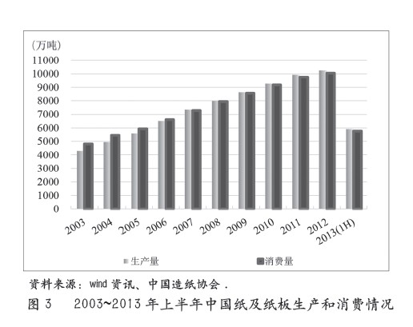
造纸行业是充分竞争的行业领域，产能情况和产业布局都较为分散，基本不存在单个企业垄断和业务高度集中的情况。根据国家统计局数据，2012 年国内规模以上造纸生产企业2748 家，上述造纸生产企业2012 年全年实现工业总产值7075 亿元，较2011 年增长8.80％，工业销售产值6926 亿元，较2011 年增长8.30％。同期上述造纸生产企业合计实现主营业务收入6888 亿元，同比增长6.87％；产销率97.00％，较2011 年下降0.50个百分点；产成品存货296 亿元，同比增长1.42％；实现利税总额554 亿元，同比增长5.29％，其中利润总额343 亿元，同比增长3.61％；资产总计7868 亿元，同比增长6.83％；资产负债率58.82％，较上年减少0.61 个百分点；负债总额4628 亿元，同比增长5.71％；在统计的2748 户造纸生产企业中，2012 年出现亏损的企业有354 家，占比为12.88％。相关数据同时显示，合资及民营造纸企业借助管理、技术和装备等后发优势，实现了行业内较高的利润水平，在行业景气度低迷的背景下整体表现优于国有企业。
二、发债企业信用分析
截至2013 年7 月底，在国内债券市场公开发行债券的造纸企业主要以业内排名前列的几家大型纸业集团及其子公司以及经过股权整合的国有造纸企业为主，所发行债券尚处于存续期内的发行主体共26 家。
从各发行主体的股东背景来看，国有企业和民营企业在数量上平分秋色，但竞争力较强、市场表现较好的企业以民营背景居多，尽管近期宏观经济形势有所恶化，造纸行业属于景气度偏低的行业之一，亏损面有所扩大，在行业经营面整体不利的情况下，民营造纸企业的表现普遍优于国有企业。
从发行主体的经营范围来看，基于行业特点，各发行主体生产的纸品各有侧重，布局非常分散，单个终端品种可能存在盈利能力的差别，但对企业生产经营和整体竞争力的影响并不明显。
从生产布局情况看，发债的造纸企业主要来自山东、广东、江苏，以及浙江、福建、安徽、河南等地，与国内造纸产能布局基本吻合。其中，玖龙纸业（控股）有限公司旗下的“玖龙系”公司成为众多造纸发债企业中来自同一控制人下的产品线最全、布局最广泛的企业群，同时，来自山东的造纸企业也是发债造纸企业的重要组成部分，上述情况反映了广东和山东作为国内最重要的两大造纸基地的地位。另一方面，江苏、浙江、福建等地的具有比较竞争优势的造纸企业也是发债主体中的重要力量，而央企和国有背景的发债企业近年来出现了不同程度的经营困难。总体看，行业内发债主体均具有较高的规模优势、细分领域的经营特色和一定的品牌知名度，其中，发展战略科学、生产布局合理，技术装备先进、市场嗅觉灵敏的企业在面对行业波动时，能够尽快采取反应措施，保证经营的稳定和抗风险能力，有助于企业的可持续发展。
从财务指标看，盈利能力方面，发债企业中由于规模化经营水平的不同，各公司营业收入规模差异较大；从营业利润率看，由于终端产品的差异，营业利润率指标存在一定差距。具体来说，具备制浆、工业用纸、文化用纸和生活用纸畅通产业链和全系列主要产品的企业，整体盈利水平较高，如金光纸业，但部分细分产品在当年处于上升行情的企业，同样也取得了较好的经营业绩，如广州造纸主要生产的新闻纸，在2012 年销售情况良好。另一方面，同样具备上游林、浆资源的泰格林纸和岳阳林纸，由于资源整合过程中的决策失误，加之行业环境的恶化，出现了经营亏损，而中冶纸业由于深陷债务危机，尽管经营规模大，但难逃巨额亏损的命运，企业发展前景不明。整体看，虽然2012 年宏观经济环境恶化，造纸行业景气度低迷，但部分实力较强的民营造纸企业依托较为清晰的经营思路和灵活的市场反应能力，相对较好地应对了危机。
资本结构方面，近年来工业制造类企业资产负债率普遍上升，造纸企业同样存在类似情况，大部分企业的资产负债率达到60% 以上，同时，流动负债及短期债务占比均较高，短期支付压力普遍较大，且由于庞大的有息债务规模，大部分企业资本债务结构处于较高水平，在行业景气度长期低迷的情况下，造纸企业的债务风险偏高。
偿债能力方面，从短期偿债能力来看，发债企业流动比率普遍较差，虽然经营净现金流状况尚可，但经营现金流对于流动负债的覆盖程度较低，部分企业资金链较紧张，短期偿债压力较大；长期偿债能力方面，考虑到大部分造纸企业的有息债务负担较重， EBITDA 对利息及全部债务的覆盖程度低，且利息支出占比有所增大，长期偿债能力偏弱。
联合资信评估有限公司（以下简称“联合资信”）对造纸行业企业的分析，关注企业自身抗风险能力和综合竞争实力及股东背景、对上游资源的掌控程度、技术研发和成本控制力、销售渠道的整合能力等要素。联合资信观察到，近年来造纸企业债务负担普遍有所加重，主业盈利能力和经营获现能力一般。尽管淘汰落后产能和企业合并重组等行业整合过程一直在持续，但由于国内造纸企业分布极为分散，产能布局的集中度水平仍然偏低，对上游议价能力有限。由于2012 年以来纸浆生产成本居高不下，在下游需求不振的背景下，部分前期布局纸浆资源的企业反受拖累，经营及财务状况加速恶化。综合分析，造纸行业涉及关联产业多，政府在引导造纸行业向低碳、绿色方向发展的同时，适当对大型优质企业适当予以扶持，而打通上游产业链的经营模式为造纸企业保持一定的盈利水平提供了保障。但是近年来国内造纸行业企业资产负债率偏高，债务负担较重，主业盈利能力和经营获现能力减弱，受行业波动影响大，整体偿债能力处于较为紧张状态。行业内发债企业违约风险有所上升，不排除个别企业出现信用等级下调的可能。
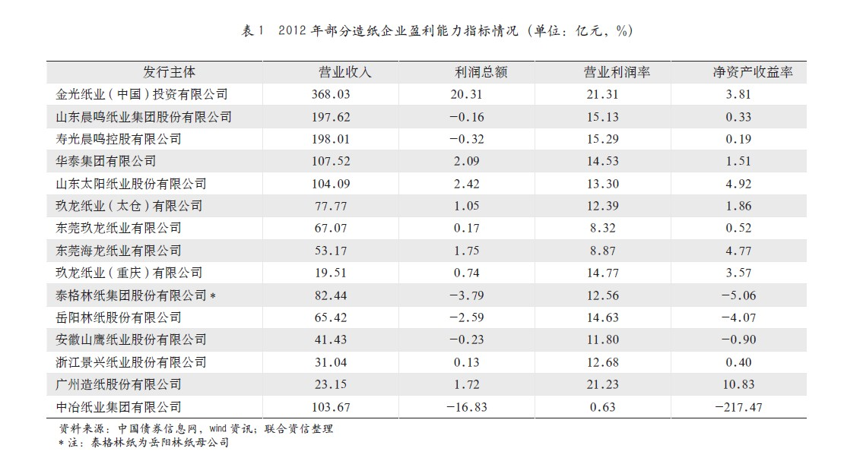

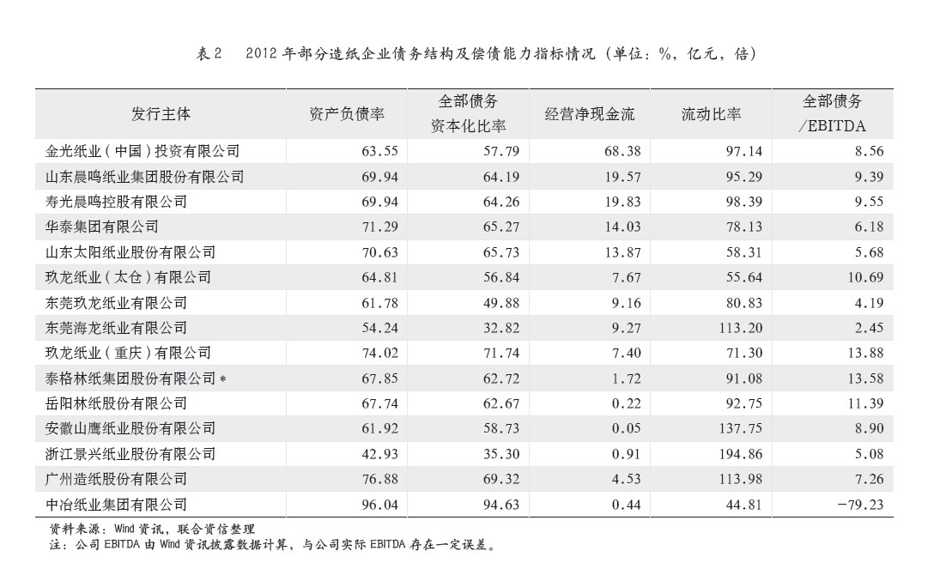
三、行业政策及关注
1. 政策影响
造纸工业是传统意义上的污染行业，长期以来存在产能分散、结构失衡的问题，针对行业的政策性约束较多，受政策影响因素较大。2011 年12 月30 日，国家发展改革委、工业和信息化部、国家林业局联合发布了《造纸工业发展“十二五”规划》，明确规定了“十二五”期间造纸行业淘汰落后产能和节能减排的目标。从2008~2012 年中国造纸企业单位数变化趋势看，受淘汰落后产能政策影响，国内规模以上造纸企业数五年来从3494 户减少到2748 户，其中2010~2011 年间，行业经历了大力度的关停并转，从业企业数出现了较大幅度的下降，降幅达到29.65%。近期，工业和信息化部《关于下达2013 年19 个工业行业淘汰落后产能目标任务的通知》（工信部产业[2013]102 号）要求，将2013 年工业行业淘汰落后产能目标任务分解落实到企业，力争在2013 年9 月底前关停列入公告名单内企业的落后产能，确保在2013 年年底前彻底拆除淘汰，并不得向其他地区 转移。
从政策效果来看，目前国内针对造纸行业的相关法律、法规、政策、标准等日益完善，行业可持续发展环境得以优化，对建立科学有序的现代造纸工业发展环境发挥了重要作用。“十一五”期间，国内造纸行业加大了环境治理力度，稳步推进节能减排，重点对草浆生产企业和较大污染源点和重点流域造纸企业进行了综合整治。关停了制浆造纸企业2000 多家，淘汰落后产能1000 余万吨。2010 年，造纸废水中主要污染物化学需氧量（COD）排放95.2 万吨，比2005 年的159.6 万吨降低40.4%，2011 年进一步降至74.2 万吨，占全国工业COD 总排放322.0 万吨的23.0％，比上年减少3.0 个百分点，排放强度由万元产值0.069 吨降至0.018 吨，降幅为73.9%。2011 年制浆造纸及纸制品企业用水总量为128.77 亿吨，水重复利用率达到64.60％，业内部分领先企业已建成的先进产能的质量、消耗定额、污染物排放负荷达到了国际先进水平。
2. 行业关注
原料供求矛盾长期存在
由于国内生态环境脆弱，原料林基地建设迟缓，林地存在确权风险等因素影响，实际供材有限，非木浆造纸发展受制于清洁生产技术开发的相对滞后，加上国内废纸回收率偏低等原因，造纸纤维原料自给率没有实质性提高，造纸原料的供需矛盾长期存在。2012 年，全国纸浆消耗总量9348 万吨，较2011 年增长3.36％，木浆2291 万吨，占纸浆消耗总量的25％，其中进口木浆占16％、国产木浆占9％；废纸浆5983 万吨，占纸浆消耗总量64％，其中进口废纸浆占26％、国产废纸浆占38％；非木浆消耗量为1074 万吨，仅占纸浆消耗总量11％。中国造纸工业对进口纤维原料的依存度仍在四成以上。原料供应缺口决定了中国造纸行业的生产和盈利能力较大程度上受制于上游，制约了中国造纸行业的发展。
自主创新能力仍然不足
中国造纸工业自主创新能力建设比较薄弱，产学研水平较低，引进技术消化吸收再创新不足，在新工艺、新设备和新产品的开发上缺乏自主创新的产业化重大成果。大型蒸煮、筛选、漂白设备，高得率制浆设备，高速纸机流浆箱、靴式压榨、压光机、复卷机等关键设备基本依赖进口。芬兰、德国、日本等传统造纸强国仍掌握着最先进的造纸技术和装备优势，中国造纸行业未从根本上摆脱全球产业链分工的中低端加工制造环节。
环保压力日益增加
中国造纸行业中技术装备比较落后的产能仍占35%左右，物耗、水耗、能耗高，是造纸行业的主要污染源，其COD 排放量约占行业排放总量的47%，产品质量、物耗、污染负荷均与国际先进水平存在相当大的差距，难以达到《制浆造纸工业水污染物排放标准》（GB3544-2008）的要求，急需加大改造或淘汰的力度。此外，随着公众环保意识的觉醒，传统的高污染高排放路径已经不可能持续，作为基础原料工业，造纸行业需要更高的环保和节能投入，以适应国民经济转型升级的要求。
从业企业规模偏小
目前中国具有国际竞争力的大型造纸企业集团和骨干企业数量少，其影响力、带动力有待提高，另一方面，小型企业、低端企业数量众多且布局极为分散，行业规模效益水平低。中国规模以上造纸企业销售总额仅与世界前四强合计数相当。2012 年国内2748 户规模以上造纸生产企业中，大中型造纸企业为504 户，占比18.34％，却贡献了65.28% 的主营业务收入和62.14%的利润，小型企业2244 户，占比81.66％，仅创造了34.72% 的主营业务收入和37.86% 的利润，即使经历了数轮淘汰低端落后产能，中国造纸行业小而散的现状仍需下大力气改观。
四、行业展望
尽管考虑到造纸行业庞大的消费需求和广阔的市场空间，以及对中国经济逐步转型企稳的预期能够为业内企业稳定经营提供支撑，但是由于短期内传统工业用纸领域表现平平，文化用纸持续低迷，生活用纸虽受冲击较小，但囿于现阶段需求量有限，尚不足以拉抬全行业回升，预计未来短期内，造纸行业出现实质性改观的可能性较小，行业整合重组和淘汰落后产能的进程还将持续，行业仍将处于深度战略调整期，低迷的走势仍可能持续，市场竞争将持续加剧，继而制约纸品价格的迅速回升。大部分造纸企业盈利能力难以得到显著改观，部分重点造纸企业的盈利能力和信用水平将谨慎维持稳定；前期整合不利、资源布局欠妥的造纸企业可能面临深度经营困境和扭亏压力；部分中小造纸企业将在行业洗牌过程中掉队或被淘汰，行业整合有望向实质性的产业升级方向推进。
从中长期看，根据《国民经济和社会发展第十二个五年规划纲要》要求，新型工业化道路要加快转变发展方式。“十二五”时期是中国深化改革、加快转变经济发展方式的攻坚时期，实体经济以结构调整为主线，建设科技创新型、资源节约型、环境友好型社会是转变经济发展方式的重要着力点。在此背景下，中国造纸工业亟需转变粗放分散的发展方式，充分发挥造纸工业具备的绿色、低碳、可循环的潜力特点，提高行业增长的质量和效益，推动产业优化升级，加快产业结构调整，走低碳节能、可持续发展之路，打造具备国际竞争力的现代造纸工业。“十二五”期间，中国将进入工业化和城镇化的加速阶段，伴随人均国民收入稳步增长和消费结构的升级，中国造纸行业具有可期的发展空间。另一方面，加速淘汰落后产能也为行业采用新技术、开发新产品、开拓新市场创造了条件。
国内造纸行业目前面临资源和环境要素的双重制约，未来有必要控制造纸行业总量规模，适当降低发展速度，以满足国内需求为主，兼顾国际市场，严格控制产能过剩纸种的重复建设，引导市场有序竞争。积极利用国内外资源，提高木纤维比重，扩大国内废纸回收利用，科学合理利用非木纤维原料。从增强中国造纸企业竞争力的角度出发，整合既有造纸资源，推进有实力的企业战略重组，着力培育一批核心造纸企业，同时，引导中小造纸企业向专业、精细化、有特色、新技术方向发展。通过横向联合和企业退出机制，淘汰落后产能，改变造纸企业数量多、规模小、布局分散的局面。是做大做强中国造纸行业的有效方式。同时，更应注重大力度推广节能设备，加强资源节约，强化污染物减排和治理。
有鉴于此，虽然造纸行业短期内仍将面临外部环境不利以及产业结构调整的挑战，但从长期看，基于庞大的消费需求和拓展空间，作为拥有很大循环经济潜力和经历了充分市场竞争的造纸行业，有望在经营压力倒逼下逐步转向质量效益型的可持续发展道路上，成为经济转型升级的成功范例。

联合资信评估有限公司 高利鹏

版权所有 未经许可不得转载

